ICT opdracht Voedselafdruk

Bereken de impact van jouw eetgedrag op de wereld. Dat kan met de Voedselafdruk, een online test. Beantwoord 15 korte vragen over je eetpatroon en ontvang direct een score. De score geeft aan hoeveel hectare jouw manier van eten op de wereldbol in beslag neemt.
Ga naar de site van het Voedingscentrum. Maak de test.

Op aarde is 0,9 hectare per wereldbewoner beschikbaar. De meeste mensen zullen waarschijnlijk op een hoger aantal uitkomen. Wil je deze score graag verlagen, dan kun je direct gebruikmaken van persoonlijk tips die na het maken van de test worden aangeboden.

  - Wat is jouw uitslag?
………………………………………………………………………………………………...
  - Wat betekent dit voor het milieu?
………………………………………………………………………………………………...
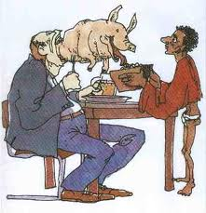
  - Schrijf een paar tips op om jouw milieu belasting te verkleinen.
………………………………………………………………………………………………
………………………………………………………
………………………………………………………
………………………………………………………
………………………………………………………
………………………………………………………
………………………………………………………

